ΡΟΜΠΟΤΙΚΑ ΣΥΣΤΗΜΑΤΑ Ι

2η ΑΣΚΗΣΗ 2023-2024

Ονοματεπώνυμο: Γεώργιος Παπουτσάς

ΑΜ: 1083738

Έτος: 4ο

Contents

Modeling and Simulating the Franka Panda manipulator: 3

Loading the robot: 4

Stepping into the world: 5

Visualization of the manipulator 6

Task-Space Controller: 7

Testing the Simulator and Controller: 8

GitHub repository: <https://github.com/Papiqulos/Ergasia_2_RSI>

# Modeling and Simulating the Franka Panda manipulator:

Δημιουργήθηκε μια κλάση Franka για όλες τις ακόλουθες λειτουργιές που απαιτούνται

## Loading the robot:

Φορτώνουμε όλα τα απαραίτητα δεδομένα του βραχίονα στην **Frank.load_franka()**:

def load_franka(self)->tuple[RobotWrapper, pin.Model, pin.Data, pin.GeometryModel, pin.GeometryData]:

        """

        Load the Franka Panda Panda robot model

        Returns:

        - robot: robot wrapper

        - model: pinocchio model

        - data: pinocchio data

        """

        # Load the URDF model

        current_path = os.path.abspath('') # where the folder `robot` is located at

        robot_path = os.path.join(current_path, "robot")

        # Read URDF model

        robot = RobotWrapper.BuildFromURDF(os.path.join(robot_path, "franka.urdf"), package_dirs = robot_path)

        # Extract pinocchio model and data

        model = robot.model

        data = robot.data

        return robot, model, data

## Stepping into the world:

H **Franka.step_world()** κάνει ένα βήμα dt για το εκάστοτε σήμα ελέγχου ροπής:

def step_world(self, current_q:np.ndarray, current_u:np.ndarray, control_t:np.ndarray, dt:float)->tuple[np.ndarray, np.ndarray]:

        """

        Step the world for a given time step dt

        Args:

        - model: pinocchio model

        - data: pinocchio data

        - current_q: current position of each joint (angles of each joint)

        - current_u: current velocity of each joint

        - control_t: control torque to be applied at each joint

        - dt: time step

        Returns:

        - new_q: new position of each joint

        - current_t: new velocity of each joint

        """

        # Get joint limits

        joint_limit_up = self.model.upperPositionLimit

        joint_limit_low = self.model.lowerPositionLimit

        velocity_limit = self.model.velocityLimit

        # Integrate the dynamics and get the acceleration

        aq = pin.aba(self.model, self.data, current_q, current_u, control_t)

        # Integrate the acceleration to get the new velocity

        current_u += aq * dt

        # Integrate the velocity to get the new position

        new_q = pin.integrate(self.model, current_q, current_u * dt)

        # Clip the position if it exceeds the joint limits

        new_q = np.clip(new_q, joint_limit_low, joint_limit_up)

        # Clip the velocity if it exceeds the velocity limits

        current_u = np.clip(current_u, -velocity_limit, velocity_limit)

        return new_q, current_u

## Visualization of the manipulator

Για το visualization γίνεται χρήση της **Franka.visualize()**:

def visualize(self, qs:np.ndarray):

        """

        Visualize the robot

        Args:

        - robot: robot wrapper

        - qs: list of states of the robot at each time step or a single state

        """

        # Visualize the robot

        if len(qs) == self.model.nq:

            self.robot.display(qs)

        else:

            for q in qs:

                self.robot.display(q)

                time.sleep(0.01)

# Task-Space Controller:

Η συνάρτηση που δημιουργήθηκε για τον ελεγκτή είναι η εξής:

Το error signal υπολογίζεται ως εξής:

$$X_{e}(t)=\left[\begin{matrix}t_{wd}(t)-t_{wb}(t) \\ log({R_{wd}(t){R_{wb}\left(t\right)}^{T})}\end{matrix}\right]$$

Με $T_{wb}(t)$ το τωρινό pose profile

Ο ελεγκτής είναι ένας απλός PID ελεγκτής και λειτουργεί ως εξής:

* A screen shot of a computer code

  Description automatically generatedΥπολογίζουμε το τωρινό πίνακα μετασχηματισμού (pose profile)
* Υπολογίζουμε ξεχωριστά το σφάλμα κατεύθυνσης και μετατόπισης και δημιουργούμε το σήμα του σφάλματος

* Εφαρμόζουμε το σήμα στον PID ελεγκτή

* Υπολογίζουμε το αντίστοιχο σήμα ροπής

* A screen shot of a computer program

  Description automatically generatedΕπαναλαμβάνουμε την διαδικασία για τον null space controller με 2ον task μια διαμόρφωση στο κέντρο των ορίων του βραχίονα

# Testing the Simulator and Controller:

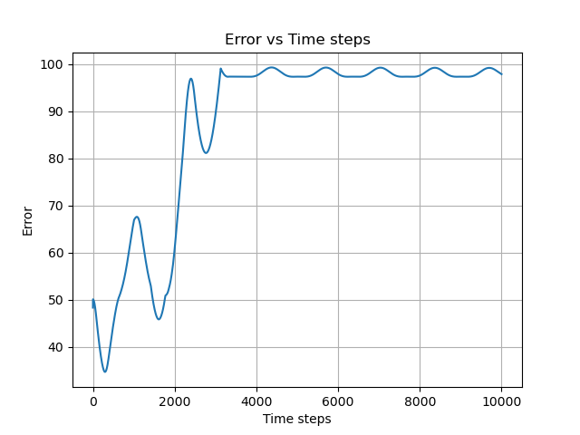Ο ελεγκτής και για κοντινά και για πιο απομακρυσμένα configurations παρουσιάζει μεγάλα σφάλματα, με τη νόρμα τους να κυμαίνεται συνήθως πάνω από 80. Πιο συγκεκριμένα φαίνεται και στις παρακάτω γραφικές παραστάσεις:

Εικόνα 1:Σφάλμα πρώτης διαμόρφωσης

Εικόνα 2:Σφάλμα τρίτης διαμόρφωσης

Εικόνα 3:Σφάλμα δεύτερης διαμόρφωσης

Εικόνα 4:Σφάλμα τέταρτης διαμόρφωσης